**1.Общие сведения о ПО NetPlayer**

ПО NetPlayer – утилита, созданная для прогирывания музыкальных файлов на удалённом компьютере (ПК). ПО создано с помощью языка программирования Python и скомпилирована в папку ОС Windows с помощью пакета *pyinstaller*.

На управляющем ПК должен быть установлен NetPlayer Client, на управляемом ПК – NetPlayer Server. Оба ПК должны быть в одной сети. ПО подразумевает подключение лишь одного клиента к серверу.

После соединения сервера и клиента NetPlayer появится возможность управлять воспроизведением музыки на серверном ПК.

1. **Настройка ПО NetPlayer Server**

ПО NetPlayer Server – серверная часть NetPlayer. Сервер устанавливается на тот ПК, которым необходимо управлять.

Для работы с NetPlayer Server необходимо запустить соответствующее приложение, на рисунке 1.



Рисунок 1

После загрузки откроется основное окно приложения, на рисунке 2.

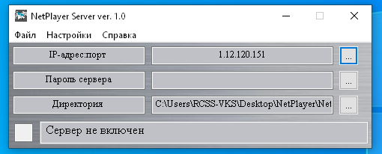

Рисунок 2.

Основные поля окна приложения:

1. *IP-адрес:порт* . IP-адрес серверного ПК (в доменных сетях может не отображаться корректно) и сетевой порт. Сетевой порт указывается после «:». Если порт не указан, значит он еще не был настроен в рамках данного запуска приложения.
2. *Пароль сервера*. NetPlayer поддерживает авторизацию подключений по предустановленному паролю. Если данное поле является пустым, то пароль еще не был настроен. Ввод пароля обязателен.
3. *Директория*. Директория на локальном ПК, которая содержит в себе музыкальные файлы для проигрывания. При выборе директории приложение проверяет, имеются ли в ней поддерживаемые форматы файлов (*.mp3* и *.wav*). Если в выбранной директории нет ни одного музыкального файла, приложение сообщит об этом, и попросит выбрать другую директорию.
4. *Строка состояния*. В строке состояния можно визуально увидеть статус текущего соединения.

Основные поля меню *«Файл»* приложения (смотрите рисунок 3) :

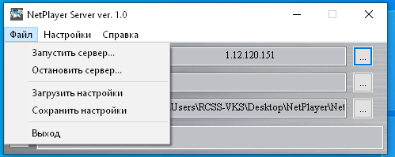

Рисунок 3

1. *Запустить сервер*. Включение сервера NetPlayer, при этом должны быть заранее настроены сетевой порт, пароль и директория. Горячие клавиши вызова *Ctrl + Shift + S*. При успешном запуске сервера Приложение повторно сообщит пользователю данные для подключения NetPlayerClient (смотрите рисунок 4).

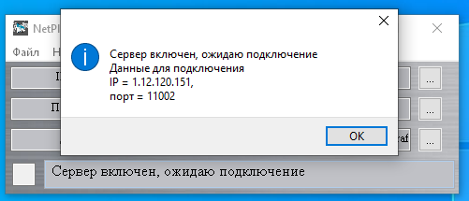

Рисунок 4

1. *Остановить сервер*. Остановка NetPlayer, при этом прекращается воспроизведение любого файла (если он проигрывался на момент остановки). Горячие клавиши вызова *Ctrl + Shift + P*.
2. *Загрузить настройки*. Загрузка предварительно сохранённых настроек NetPlayer. Горячие клавиши вызова *Ctrl + Shift + R*. При загрузке настроек производится повторная проверка свободности сетевого порта, наличия музыкальных файлов в директории. После успешной загрузки настроек Приложение предложит сразу произвести запуск сервера (смотрите рисунок 5)

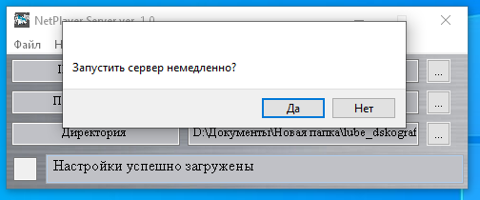

Рисунок 5.

1. *Сохранить настройки*. Сохранение текущих настроек в файл в формате *.txt*. Сохраняются следующие данные: сетевой порт, пароль и директория с музыкальными файлами.

Основные поля меню *«Настройки»* приложения (смотрите рисунок 6) :

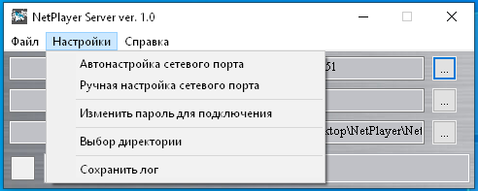

Рисунок 6.

1. *Автонастройка сетевого порта* . Запуск сканирования свободных сетевых портов на серверном ПК. Приложение осуществляет сканирование в пределах 1000 сетевых портов, начиная со значения, введенного пользователем. При обнаружении первого свободного порта сканирование прекращается, приложение сообщает пользователю номер свободного порта и занимает его.
2. *Ручная настройка сетевого порта*. Если пользователь знает свободный сетевой порт, он может ввести его с помощью данного пункта меню. При этом приложение осуществит проверку свободности введенного порта.
3. *Изменить пароль для подключения*. Смена пароля для подключения к данному серверу.
4. *Выбор директории*. Выбор директории на локальном ПК, в которой содержатся музыкальные файлы для проигрывания. При выборе директории приложение проверяет, имеются ли в ней поддерживаемые форматы файлов (*.mp3* и *.wav*). Если в выбранной директории нет ни одного музыкального файла, приложение сообщит об этом, и попросит выбрать другую директорию.
5. *Сохранить лог*. Производит сохранение событий, произошедших с момента включения приложения в файл в формате *.txt*. Пример лога приведен на рисунке 7.

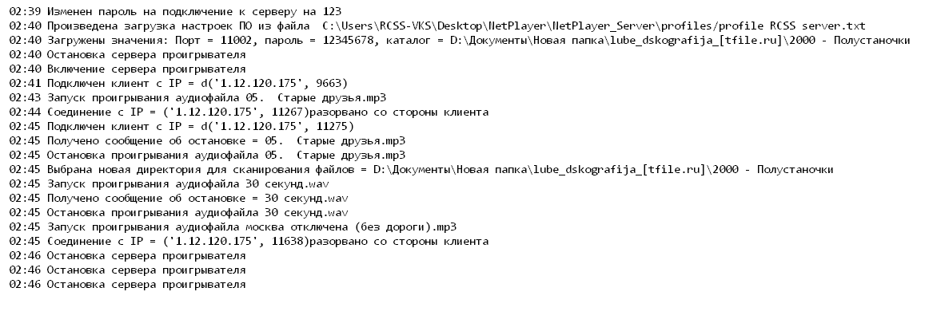

Рисунок 7.

Основные поля меню *«Справка»* приложения (смотрите рисунок 8) :

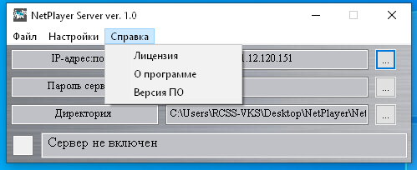

Рисунок 8.

1. *Лицензия*. Отображает особенности лицензии ПО.
2. *О программе*. Отображает справку (пока не доработана), а также горячие клавиши для управления.
3. *Версия ПО*. Отображает дату выпуска текущей версии NetPlayer Server.
4. **Включение и использование ПО NetPlayer Server**

Включение ПО NetPlayer Server осуществляется с помощью меню *«Файл» - «Запустить сервер»* или с помощью комбинации клавиш *Ctrl + Shift + S*. Обратите внимание, что запуск сервера должен осуществляться после загрузки всех настроек сервера (смотрите пункт 2 данного Конспекта).

После включения сервера главное окно примет следующий вид (смотрите рисунок 9). Обратите внимание на строку состояния.

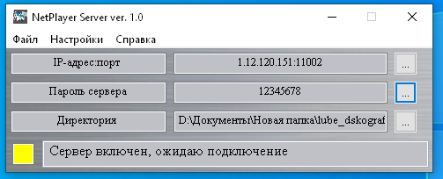

Рисунок 9.

После подключения NetPlayer Client к серверу главное окно примет следующий вид (смотрите рисунок 10).

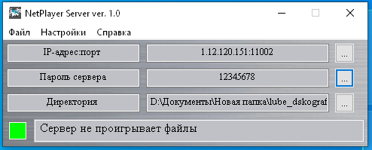

Рисунок 10.

При проигрывании того или иного музыкального файла будет изменяться статус строки состояния (смотрите рисунок 11).

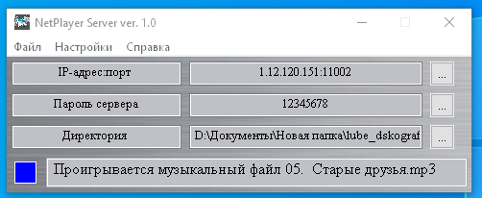

Рисунок 11.

При отключении NetPlayer Client от сервера главное окно примет соедующий вид (смотрите рисунок 12).

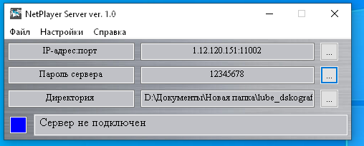

Рисунок 12.

Если на момент отключения клиента от сервера проигрывался музыкальный файл, то он будет воспроизведён до конца. Чтоюы остановить проигрывание файла при отключенном NetPlayer Client, необходимо остановить сервер с помощью меню *«Файл» - «Остановить сервер»* или с помощью комбинации клавиш *Ctrl + Shift + P*.

С уважением, разработчики NetPlayer:

Титовский С.А., Наумов Н.А.